**Desarrollo de plataforma de ventas de entradas con identificación**

**“Documento de Especificación de la Base de Datos”**

**Autores:**

Quiñonez Rivera, Esteban

**Jefe de Proyecto**

**Fecha de creación del documento:**

21/09/2023

versión 1.0

**Tabla de contenidos**

Contenido

1. Introducción 3

2. Diseño de la Base de Datos 3

3. Tablas y Campos 3

4. Modelo de Datos 4

5. Datos de Usuarios y Seguridad 5

6. Procesos de Inserción, Actualización y Eliminación 6

7. Índices y Optimización 6

8. Respaldo y Recuperación 6

9. Integración con la Aplicación 6

10. Escalabilidad 6

11. Cumplimiento Normativo y Privacidad 7

12. Mantenimiento y Actualizaciones 7

13. Conclusiones 7

14. Anexos 7

# 1. Introducción

Este documento tiene como objetivo proporcionar una descripción detallada de la estructura y funcionamiento de la base de datos de la plataforma de venta de entradas. La base de datos es un componente crítico de la plataforma que almacena y gestiona toda la información relacionada con eventos, usuarios, transacciones y más.

# 2. Diseño de la Base de Datos

El diseño de la base de datos se basa en un Diagrama de Entidad-Relación (DER) que representa la estructura fundamental de la base de datos. El DER incluye las siguientes entidades principales:

* Eventos: Almacena información sobre los eventos, incluyendo nombre, fecha, lugar y detalles.
* Usuarios: Contiene datos de usuarios registrados, incluyendo nombre, dirección de correo electrónico y contraseña.
* Transacciones: Registra cada transacción de compra de entradas, incluyendo el evento, el usuario, la cantidad de entradas y el método de pago.
* Entradas: Almacena información sobre cada entrada vendida, incluyendo el número de asiento, el código de barras y el precio.

# 3. Tablas y Campos

La base de datos consta de las siguientes tablas y sus respectivos campos:

Eventos:

* EventoID (Clave primaria)
* Nombre
* Fecha
* Lugar
* Descripción
* Imagen (URL)

Usuarios:

* UsuarioID (Clave primaria)
* Nombre
* Correo Electrónico
* Contraseña (almacenada de forma segura, como hash)
* Rol (puede ser usuario estándar o administrador)

Transacciones:

* TransaccionID (Clave primaria)
* UsuarioID (Clave foránea)
* EventoID (Clave foránea)
* Cantidad de Entradas
* Método de Pago
* Fecha y Hora de la Transacción

Entradas:

* EntradaID (Clave primaria)
* EventoID (Clave foránea)
* Número de Asiento
* Código de Barras (único para cada entrada)
* Precio

# 4. Modelo de Datos

Las relaciones entre las tablas se muestran a continuación:

* Evento: Un evento puede tener muchas entradas.
* Entrada: Una entrada pertenece a un evento.
* Usuario: Un usuario puede realizar muchas compras.
* Compra: Una compra puede incluir muchas entradas.
* Venta: Una venta se compone de una o más compras.

Fig1. Diseño de la base de datos se basa en un modelo de entidad-relación (DER).

# 5. Datos de Usuarios y Seguridad

La seguridad de los datos de usuario es una prioridad. Las contraseñas se almacenan en forma de hash y se utilizan técnicas de salting para proteger aún más la información del usuario. El acceso a la base de datos se controla mediante políticas de seguridad de acceso y roles de usuario.

La base de datos utilizará los siguientes roles de usuario:

* Administrador: Puede realizar cualquier operación en la base de datos.
* Usuario: Puede comprar entradas y ver su historial de compras.

# 6. Procesos de Inserción, Actualización y Eliminación

La inserción de datos se realiza mediante formularios en la plataforma y procedimientos almacenados en la base de datos para garantizar la integridad de los datos.

Las actualizaciones permiten a los usuarios cambiar su información personal o modificar los detalles del evento.

La eliminación de datos es posible, pero se implementa de manera lógica para conservar registros históricos.

# 7. Índices y Optimización

Se utilizan índices en campos clave para acelerar las consultas, como búsquedas de eventos por fecha.

Se aplican estrategias de optimización para garantizar un rendimiento eficiente de la base de datos, como el uso de almacenamiento en caché.

# 8. Respaldo y Recuperación

Se realizan copias de seguridad regulares de la base de datos para evitar pérdidas de datos.

Se mantiene un plan de recuperación en caso de fallos o desastres.

# 9. Integración con la Aplicación

La aplicación se conecta a la base de datos a través de una API segura que utiliza autenticación y autorización para garantizar que solo los usuarios autorizados puedan acceder y modificar datos.

# 10. Escalabilidad

La base de datos está diseñada para ser escalable a medida que la plataforma crece. Se pueden agregar más servidores y optimizaciones según sea necesario.

# 11. Cumplimiento Normativo y Privacidad

La plataforma cumple con las normativas de protección de datos y privacidad, incluyendo la Ley de Protección de Datos Personales. Los datos sensibles se manejan de manera segura y se retienen según lo requerido por la ley.

# 12. Mantenimiento y Actualizaciones

El mantenimiento programado incluye la revisión de registros, optimización y actualización de software de base de datos.

Las actualizaciones de la base de datos se planifican para incluir nuevas características y mejoras de rendimiento.

# 13. Conclusiones

Este documento proporciona una visión completa de la base de datos de la plataforma de venta de entradas, incluyendo su diseño, seguridad, escalabilidad y cumplimiento normativo. La base de datos es fundamental para la funcionalidad y el éxito de la plataforma, y se mantiene con los más altos estándares de seguridad y eficiencia.

# 14. Anexos

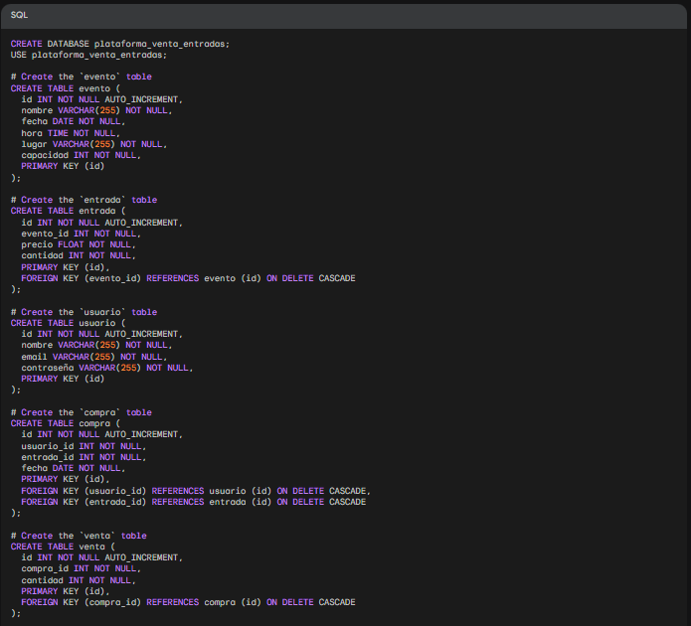F2. Creación de las tablas de relación en una base de datos MySQL